怎么设置win7开机启动项

 怎么设置win7开机启动项？我认为是每个人必须学会的一个技巧， 使用一段时间之后电脑安装的很多软件，软件开发商为了最大化的在客户面前展示自己， 默认总是开机启动， 这样直接导致我们的开机速度越来越慢。 重装系统的话， 还要去电脑城，其实我们只需要关闭多余饿win7开机启动项就可以了。

方法/步骤

1. 打开win7系统配置： 开始 - 运行 （ 快捷键 Win + R） ,输入msconfig 回车。

[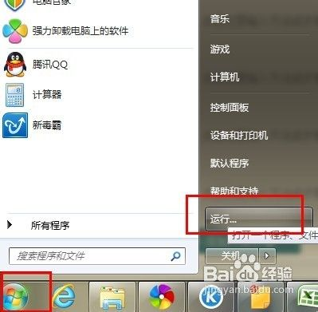](http://jingyan.baidu.com/album/ceb9fb10f4e3fb8cad2ba002.html?picindex=1)

[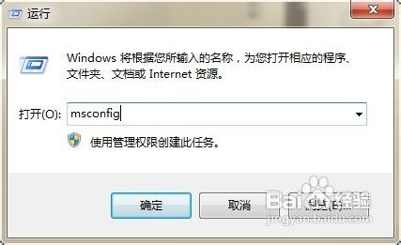](http://jingyan.baidu.com/album/ceb9fb10f4e3fb8cad2ba002.html?picindex=2)

1. 系统配置菜单， **常规**栏目可以选择 **有选择性的启动**， 将一些无用的系统应用关闭。win7开机启动项在**启动**栏目设置：如图2 将不需要启动的软件取消选中， 点击确定按钮。

[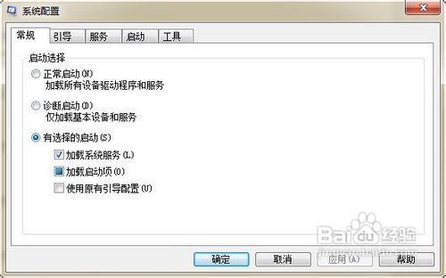](http://jingyan.baidu.com/album/ceb9fb10f4e3fb8cad2ba002.html?picindex=3)

[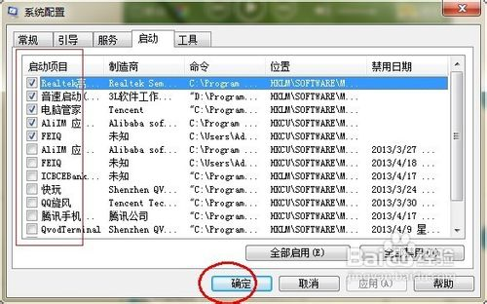](http://jingyan.baidu.com/album/ceb9fb10f4e3fb8cad2ba002.html?picindex=4)

1. ok，选择重新启动。开机启动项的设置可以避免一些软件的广告， 可以加快你机器的开机速度。

操作方便XP系统和win7系统大同小异，本方法同样适用与XP系统。

[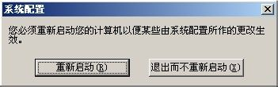](http://jingyan.baidu.com/album/ceb9fb10f4e3fb8cad2ba002.html?picindex=5)